国一：全国大学生物理实验大赛（创新）一等
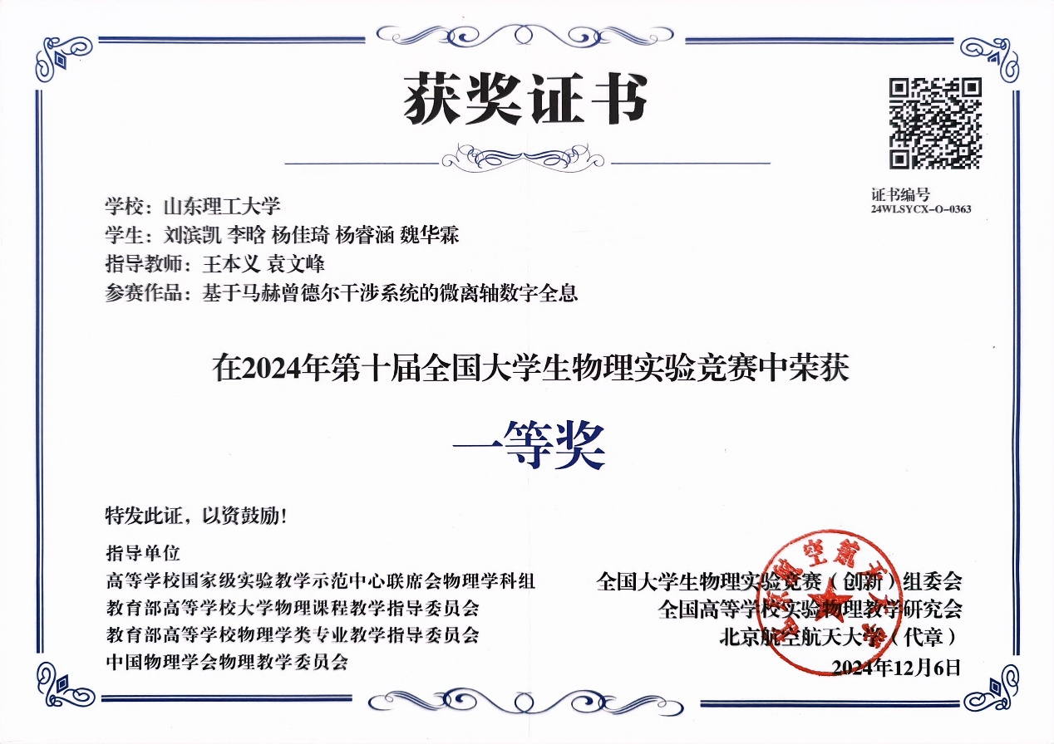
省一：
山东省大学生物理实验大赛
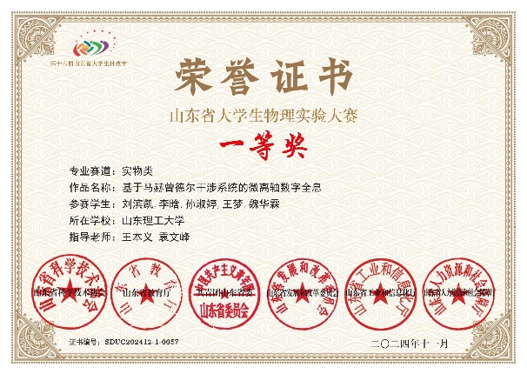
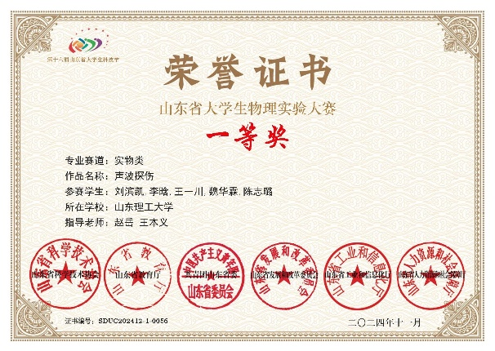
山东省大学生光电设计科技创新大赛
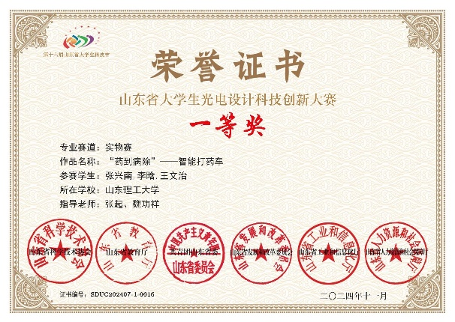
省二：
山东省大学生物理实验大赛
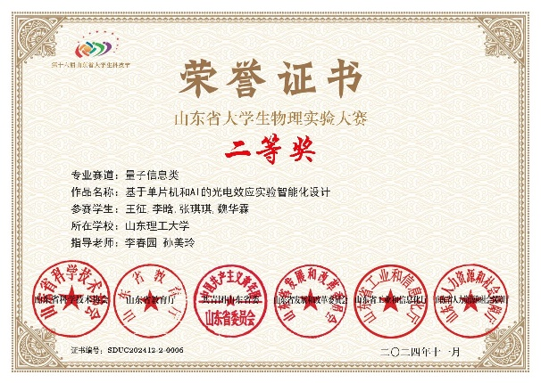
山东省大学生光电设计科技创新大赛
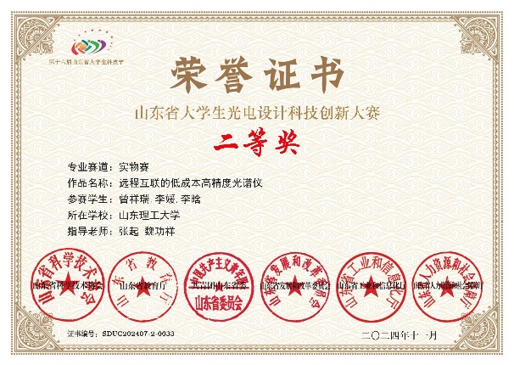
校二：
挑战杯
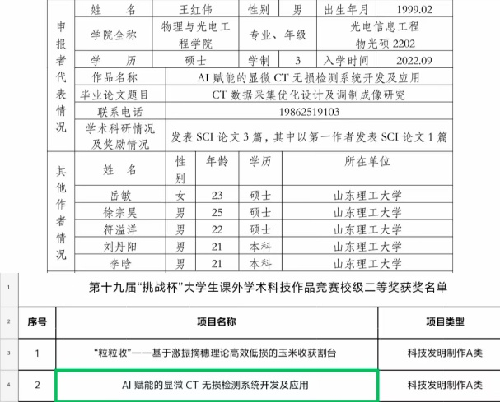
院一：
互联网创新创业、创新创业训练项目

